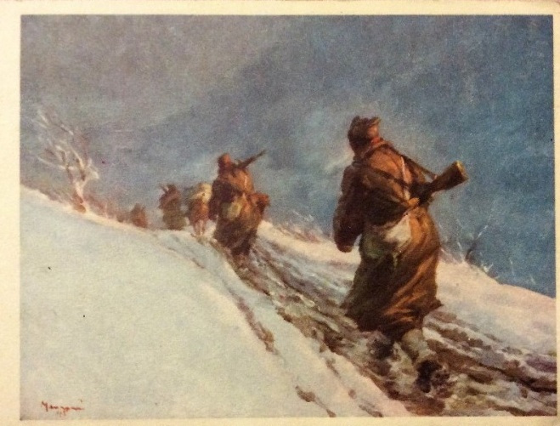
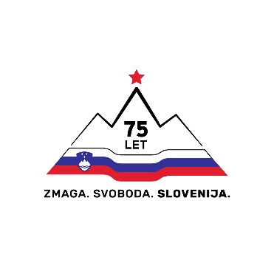
ZB za vrednote NOB TREBNJE

Želim, da bi se Vam v letu 2021 uresničile vse želje,
pričakovanja in sanje, tudi tiste,
ki ste jih postavili visoko nad oblake. Srečno!
(neznani avtor)

Trebnje 23.12.2020

Boštjan SLADIČ
predsednik

